第4课 三国两晋南北朝的民族交融
一.本课课标：通过本课的学习：（1）通过了解三国两晋南北朝政权更迭的历史脉络，认识这一时期的制度变化与创新、民族交融、区域开发和思想文化领域的新成就。
二. 导学案具体内容
【导学】回顾基础知识，进行通史整合
1、三国两晋南北朝时期的阶段特征
阶段特征：_____________________________________________.
【拓展延伸】
（1）复习巩固北魏孝文帝改革。 了解发生的背景、内容、作用、成功的原因、启示。
2、通史整合
（1）三国两晋南北朝政权更迭
东汉灭亡后出现三国鼎立局面，随后是280年西晋的短暂统一。316 年，西晋被内迁匈奴贵族所灭。自此，中国历史又进入一个比较长的分裂时期，起初是东晋十六国的割据，后来演变为南北朝的对峙。
220 年，曹操之子曹丕取代东汉称帝，定都洛阳，国号魏。刘备、孙权也相继称帝。刘备仍用汉的国号，定都成都，史称蜀汉，简称蜀。孙权定国号吴，定都建业。魏国国力较强，在三国鼎立局面中略占上风。263 年，曹魏权臣司马昭发兵灭蜀。266 年，司马昭之子司马炎代魏称帝，国号晋，史称西晋。司马炎即晋武帝。280 年，西晋灭吴，完成统一。316 年，西晋被内迁匈奴贵族所灭。317 年，西晋宗室司马睿在建康重建晋朝，史称东晋。
420 年，出身低级士族的武将刘裕篡夺皇位，国号宋。此后170 年间，南方先后经历了宋、齐、梁、陈4 个王朝，合称南朝。4 个王朝均定都建康，加上先前在此定都的吴和东晋，又统称为六朝。东晋统治南方的时候，北方先后出现了一批割据政权。最主要的有 15 个，加上西南地区的成汉，合称十六国。
4 世纪末，鲜卑拓跋部建立的北魏强大起来，于439 年统一北方。5 世纪后期，北魏孝文帝拓跋宏在位，推行改革，大力推动民族交融。
北魏孝文帝整顿吏治，推行均田制；将都城从平城①迁到洛阳，迁到洛阳的鲜卑贵族一律将籍贯改为洛阳，死后不得归葬平城；以汉族服饰取代鲜卑服饰，朝中禁鲜卑语，改说汉语；改鲜卑姓为汉姓，其中皇族拓跋氏改姓元；仿照魏晋以来汉族社会的士族阶层，将新改姓的部分鲜卑贵族定为一等高门，并鼓励他们与汉族高门士族通婚。这些改革措施顺应了北方民族交往、交融的历史趋势，大大缓解了民族矛盾，促进了北魏的经济发展和社会繁荣，为以后北方统一南方以及隋唐盛世的出现打下了基础。
6 世纪前期，北魏发生动乱，两名皇族被军阀拥戴，分裂为东魏和西魏，稍后又分别被北齐、北周取代。上述 5 个王朝合称北朝。北齐、北周东西对峙，北周内政修明， 逐渐占据优势，灭掉北齐。不久，隋朝取代北周，随后灭掉陈，统一全国，终于结束了长达数百年的分裂割据局面。

（2）三国两晋南北朝时期的制度变化与创新
A.选官制度：汉朝时期，实行察举制，由地方向中央推荐人才。曹魏时，创立了新的选官制度九品中正制。
隋朝建立后，废除九品中正制，同时把察举制度中的考试因素加以强化，科举制度开始形成。
B.中枢政务机构：魏晋南北朝时期，尚书台改称尚书省，与中书省和门下省形成三省，它们共同执掌辅助决策和执行等权力。隋文帝时，中央正式确立了三省六部制。
C.赋税制度：汉代的赋税有不同种类，田租比较轻，人口税和更赋很重。魏晋时期，开始实行租调制，按户征收粮和绢帛。北魏孝文帝改革，颁布均田令，受田农民承担定额租调，一夫一妇每年纳粟为租，纳帛或布为调。成年男子负担一定的徭役。唐初，将赋税征收对象定为21—59岁的成年男子。除租、调外，男子不去服徭役的可以纳绢或布代役，称为庸。如果朝廷因故加派徭役，就必须免除调、租的一部分乃至全部。租庸调制规定了农民负担的上限， 以庸代役保证农民有较充分的生产时间，政府的赋税收入也有了保障。
（3）三国两晋南北朝时期的人口大迁移和民族融合
少数民族内迁：自东汉以来，西、北边陲的一些少数民族不断向内地迁徙。到西晋，内迁的民族主要有匈奴、羯、氐、羌，还有活动在长城边缘的鲜卑。他们受到官府和汉族地主豪强的剥削压迫。
北方人民南迁：从西晋末年起，北方人民为躲避战乱和民族压迫大批流亡南下。在江南开发的过程中，许多山区的少数民族也逐步与汉族相交融。
从十六国到北朝，北方政权在民族交融的基础上逐渐壮大，为统一全国准备了条件。其中大部分由内迁少数民族建立。它们都采用了中原模式的国号、年号，学习汉族的典章制度。在 长期混战中，原有族群布局被打乱，各族彼此频繁接触， 差异慢慢缩小，北方出现了民族大融合的趋势，但民族隔阂仍然广泛存在。5 世纪后期，北魏孝文帝改革顺应了北方民族交往、交融的历史趋势，大大缓解了民族矛盾。

（4）三国两晋南北朝时期江南地区的开发
从西晋末年起，北方人民为躲避战乱和民族压迫大批流亡南下，带来了先进的生产工具和生产技术，也充实了南方的劳动力资源。南方社会秩序相对安定，自然条件优越。东晋南朝时期，南方土地大量开垦，农作物品种增加，产量提高。手工业方面，纺织、矿冶、陶瓷、造船、造纸等行业都有明显进步。商业以长江沿岸最为活跃，番禺（广州）则是主要的外贸港口。

（5）三国两晋南北朝时期的思想文化： 魏晋南北朝隋唐时期，思想活跃，宗教呈现多元特征。中外文化交流频繁，文化上兼容并包，注意吸收各族和外来文化的优秀成分。

A.思想：儒学、道教与佛教的发展
汉武帝时期，儒学独尊地位确立后，在统治者的大力提倡下呈现繁盛之势。魏晋南北朝时，中国本土宗教道教在民间广为传播，汉朝时传入的外来宗教佛教在中国盛行，作为主流统治思想的儒学自身开始吸收佛教和道教的精神，有了新的发展。这一时期，道教受到儒学的影响，主张贵儒和尊道，佛教也吸收儒学的精髓，渐趋中国本土化。面对佛教和道教的发展，儒学的正统地位也受到挑战。
B.文学艺术：魏晋南北朝的文学艺术具有承上启下的特色
文学：魏晋南北朝时期，文学有了很大发展，从东汉末年开始，先后出现了以曹操父子为代表的建安文学、东晋陶渊明的田园诗、南朝骈文^{①}、南北朝民歌等风格各异的流派。
书法：这一时期，书法、绘画、雕塑、舞蹈等大放光彩。书法在东汉末年成为一种艺术。魏晋南北朝时期， 隶书、草书、楷书和行书等各种书体均已完备。东晋大书法家王羲之博采众长，诸体兼精，世称书圣。
绘画：魏晋南北朝的绘画，成就斐然。东晋开始出现知名的专职画家，以顾恺之为代表。他提出以形写神，所画人物栩栩如生，《女史箴图》和《洛神赋图》是他的代表作。
科技：魏晋南北朝时期，数学、农学、医药学和地理学等方面都取得了新的成果。南朝祖冲之在圆周率方面。北朝贾思勰著述的《齐民要术》，是中国现存最早最完整的农书。

【导思】知识拓展和重难点突破
1、【概念解读】选官制度——九品中正制 （思考：从察举制到九品中正制，选官标准发生什么变化？）
中央委任中正官为各地人才评定等级，共分九等，朝廷依此授以相应的官职。选官标准从初创时期的家世和才能并重，发展到西晋时期主要看重家世。这样，九品中正制逐渐成为维护士族特权的工具。随着士族的没落，九品中正制无法继续。
【史料补充】九品中正制产生的背景
汉末社会动荡，“人口流移，考详无地”，察举制所依赖的乡里清议失去了社会基础。那时，选官多操纵在地方大族名士手中。他们交结朋党，严重干扰了人才选拔。自曹操开始，尝试新的选人方法，曹丕继魏王后，采纳吏部尚书陈群的建议，颁制九品中正制。这种选官制度既继承了两汉乡里评议人物的传统，又将评议权收归中央，在一定时期内加强了中央集权。
2、【概念阐释】——门阀士族
自三国、西晋以来，一些声名显赫的士大夫家族世代把持官位，享受政治、经济等方面特权，讲求门第，形成一个特殊的社会阶层，称为“士族”。逃到南方的几家北方高门士族先后执掌朝政，成为东晋政权的主要支柱。从东晋末至南朝逐渐衰落。门阀政治是魏晋南北朝时期的重要特征，九品中正制实际上成了魏晋南北朝时期维护门阀士族特权的工具。
材料 今之中正、不精才实，务依党利；不均称尺，务随爱憎。……随世兴衰，不顾才实，衰则削下,兴则扶上……或以货赂自通，或以计协登选，附托者必达，守道者困悴。……是以上品无寒门，下品无世族。
——赵状元:《中国历史要籍及选读》
3、【新教材知识拓展延伸】从汉到唐赋税制度的变化说明了什么？
赋税制度演变：春秋时期鲁国的初税亩，秦朝的泰半之赋，汉朝的田租、人口税和更赋，魏晋租调制，唐朝租庸调制，唐中期以后的两税法，明朝的一条鞭法，清朝的摊丁入亩等。
赋税制度的变化，反映出国家对农民的人身控制逐渐放松，直到两税法实行，征税的主要标准从人丁转为财产。

【导练】 实战演习，能力提升（14题选择题+一条主观题，限时30分钟完成。分层要求：加★为实验班必做题）
一、选择题（本大题共14小题，每小题3分，共42分。在每小题列出的四个选项中，只有一项是最符合题目要求的。）
1.下图为我国某一历史阶段的朝代更迭示意图。其中①②③分别代表的朝代是
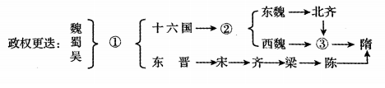
INCLUDEPICTURE "X75.TIF" \* MERGEFORMAT 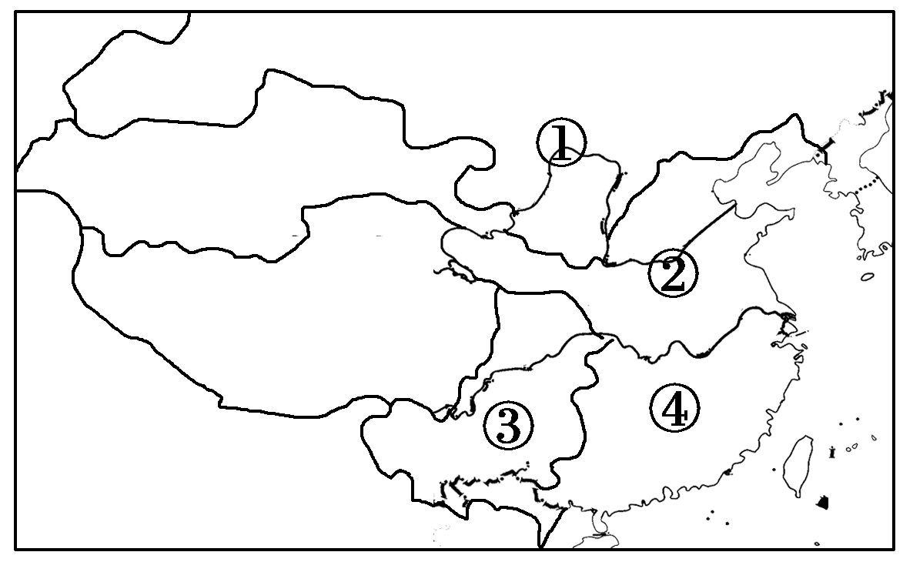
A．西晋、北周、北魏 B．西晋、北魏、北周
C．北魏、西晋、北周 D．北魏、北周、西晋
2. 下图是三国鼎立形势图，其中魏国所辖地区是

A．① B．②
C．③ D．④
3. 南京被誉为：“六朝古都”，“六朝”指的是
A．后梁、后唐、后晋、后汉、后周、北汉 B．吴、西晋、宋、齐、梁、陈
C．吴、东晋、宋、齐、梁、陈 D．后梁、后唐、后晋、后汉、后周、南汉
4. 3—6世纪被称为汉唐盛世之间动荡复杂而又充满机遇的过渡期。下列曾出现于东晋的历史现象是
A．实现了全国的统一 B．君主专制达到顶峰 C．高门士族执掌朝政 D．南方经济超越北方
★5. 两汉之际天下大乱，窦融乘势而起，先后依附数个政权，最终审时度势，领导河西归附汉室。魏晋十六国时期，“窦融归汉”被许多割据政权宣传，这主要是因为窦融的故事
A. 具有维护大一统的历史作用 B. 成为东汉政治文化的重要符号
C. 代表各民族共同的文化取向 D. 适应各国争夺正统的现实需要
6. 在两汉，江南的农作物主要是水稻，而南朝时则有稻、麦、黍、粟、菽、麻以及其它各种杂谷……北方陆地作物大量移植南方。这表明
A. 南朝时南方经济获得发展 B. 南朝时江南地区生活水平显著提高
C. 两汉时江南地区经济发展水平较低 D. 江南的农业发展水平已经超过北方
7. 某同学搜集到四幅图片，请帮他拟定一个正确的主题
①《赤壁之战形势图》②《三国鼎立形势图》③《淝水之战形势图》④《北魏孝文帝迁都示意图》
A. 中华文明的起源 B. 统一国家的建立 C. 繁荣开放的社会 D. 政权分立和民族交融
8. 《魏书》载：“帝……雅好读书，手不释卷。‘五经’之义，览之便讲，学不师受，探其精奥。史传百家，无不该涉。善谈《庄》《老》，尤精释义。”材料说明孝文帝
A．锐意改革旧俗 B．注重学以致用 C．认同汉族文化 D．潜心文学创作
9. 把握历史阶段特征有助于我们加深对历史的认识。下列属于三国两晋南北朝时期阶段特征的是
A．早期国家的形成和发展 B．政权分立与民族融合
C．统一多民族国家的建立和巩固 D．诸侯纷争与变法运动
10. 某中学春秋史社的同学们正在进行“魏晋南北朝时期江南地区开发原因”的研究性学习活动。下列各项能入选该主题的是 ①江南地区自然条件优越 ②北方人口大量南迁 ③国家统一 ④江南地区社会秩序比较安定
A．①②④ B．①②③ C．②③④ D．①②③④
11. 李白的诗句“三川北虏乱如麻，四海南奔似永嘉”，反映了西晋末年中原动乱、人口南迁的情况，人口南迁产生的主要影响是 A．破坏了南方环境和农业发展 B．加剧了南北矛盾和割据状态
C．促进了江南开发和民族交往 D．完成了经济和政治重心南移
12. 魏晋时期，“郡邑设小中正，州设大中正。由小中正品第人才以上大中正”，大中正核实后交由中央的司徒进行复核，再由吏部尚书根据需要和人才的条件，授以不同的官职。据此可知，魏晋时期
A. 监察体系基本确立 B. 选官程序趋于严密 C. 世家大族垄断官场 D. 统治基础逐渐扩大
13. 北齐时，马敬德“将举孝廉，固辞不就，乃诣州求举秀才。举秀才例取文士，州将以其纯儒，无意推荐。敬德请试方略，乃策问之，所答五条，皆有文理，乃欣然举送。”这表明当时的选官制度
A.强化了世家大族的地位 B.以品行为首要标准 C.采用多种途径选拔人才 D.优化完善考试程序
14．墨家主张“兼爱”“非攻”“尚力”“节葬”“节用”，注重认识论、逻辑学、数学、光学、力学等学科的研究。墨家是战国时期有重大影响力的学派，秦汉以后却走向式微。这从本质上反映了
A．汉代儒家思想占统治地位 B．中国古代科技逐渐落后
C．统治政策影响文化的走向 D．生产力发展的必然结果

